最优化实验报告

实验名称：____________线性拟合______________

姓名：_______________吴旭辉_________________

学号：_______________2450967________________

指导老师：____________许佳__________________

一：实验任务
使用梯度下降法对100组数据进行线性拟合。
二：实验思路
1.模型与目标函数
线性模型：$\hat{y}=x*w+b$
损失函数：$Loss=\frac{1}{N}\sum_{i=1}^{N}{{\left(\hat{y}-y\right)}^{2}}$
梯度公式:
$\frac{∂Loss}{∂w}=\frac{2}{N}\sum_{i=1}^{N}{\left(wx_{i}+b-y_{i}\right)x_{i}}$
$$\frac{∂Loss}{∂b}=\frac{2}{N}\sum_{i=1}^{N}{\left(wx_{i}+b-y_{i}\right)}$$
2.参数设置
学习率：0.3
最大迭代次数：50
初始参数：$0-1$任意值，本实验中选择 $w=0.5，b=0.5$
三：实验结果（第五十次迭代）
1.参数结果
$w=3.0962849021$
$b=4.4403375023$
$Loss=0.0849316241$
$拟合直线：y=3.0962849021 * x +4.4403375023$

2. 前 30 次迭代记录（w、b、Loss）
迭代次数 | w | b | Loss
1 | 2.1841750861 | 3.6340267550 | 1.7402065253
2 | 2.6057448922 | 4.3874374564 | 0.1961320304
3 | 2.7204982525 | 4.5635955046 | 0.1041667860
4 | 2.7603251130 | 4.5999769758 | 0.0977463885
5 | 2.7815003867 | 4.6027009868 | 0.0964387684
6 | 2.7976948885 | 4.5975015349 | 0.0955042352
7 | 2.8122431487 | 4.5906119871 | 0.0946582425
8 | 2.8259714519 | 4.5835353346 | 0.0938788745
9 | 2.8390969079 | 4.5766273676 | 0.0931600730
10 | 2.8516881839 | 4.5699659204 | 0.0924970835
11 | 2.8637773025 | 4.5635617325 | 0.0918855696
12 | 2.8753867876 | 4.5574095892 | 0.0913215345
13 | 2.8865362747 | 4.5515007147 | 0.0908012918
14 | 2.8972441370 | 4.5458257673 | 0.0903214416
15 | 2.9075279027 | 4.5403755532 | 0.0898788475
16 | 2.9174043774 | 4.5351411892 | 0.0894706171
17 | 2.9268896939 | 4.5301141306 | 0.0890940822
18 | 2.9359993446 | 4.5252861682 | 0.0887467820
19 | 2.9447482078 | 4.5206494169 | 0.0884264467
20 | 2.9531505726 | 4.5161963040 | 0.0881309827
21 | 2.9612201621 | 4.5119195565 | 0.0878584589
22 | 2.9689701557 | 4.5078121895 | 0.0876070942
23 | 2.9764132111 | 4.5038674945 | 0.0873752458
24 | 2.9835614846 | 4.5000790291 | 0.0871613985
25 | 2.9904266509 | 4.4964406057 | 0.0869641545
26 | 2.9970199226 | 4.4929462820 | 0.0867822249
27 | 3.0033520680 | 4.4895903508 | 0.0866144205
28 | 3.0094334290 | 4.4863673311 | 0.0864596447
29 | 3.0152739379 | 4.4832719590 | 0.0863168858
30 | 3.0208831336 | 4.4802991791 | 0.0861852110

3.可视化结果
图 1：50 次迭代后拟合直线
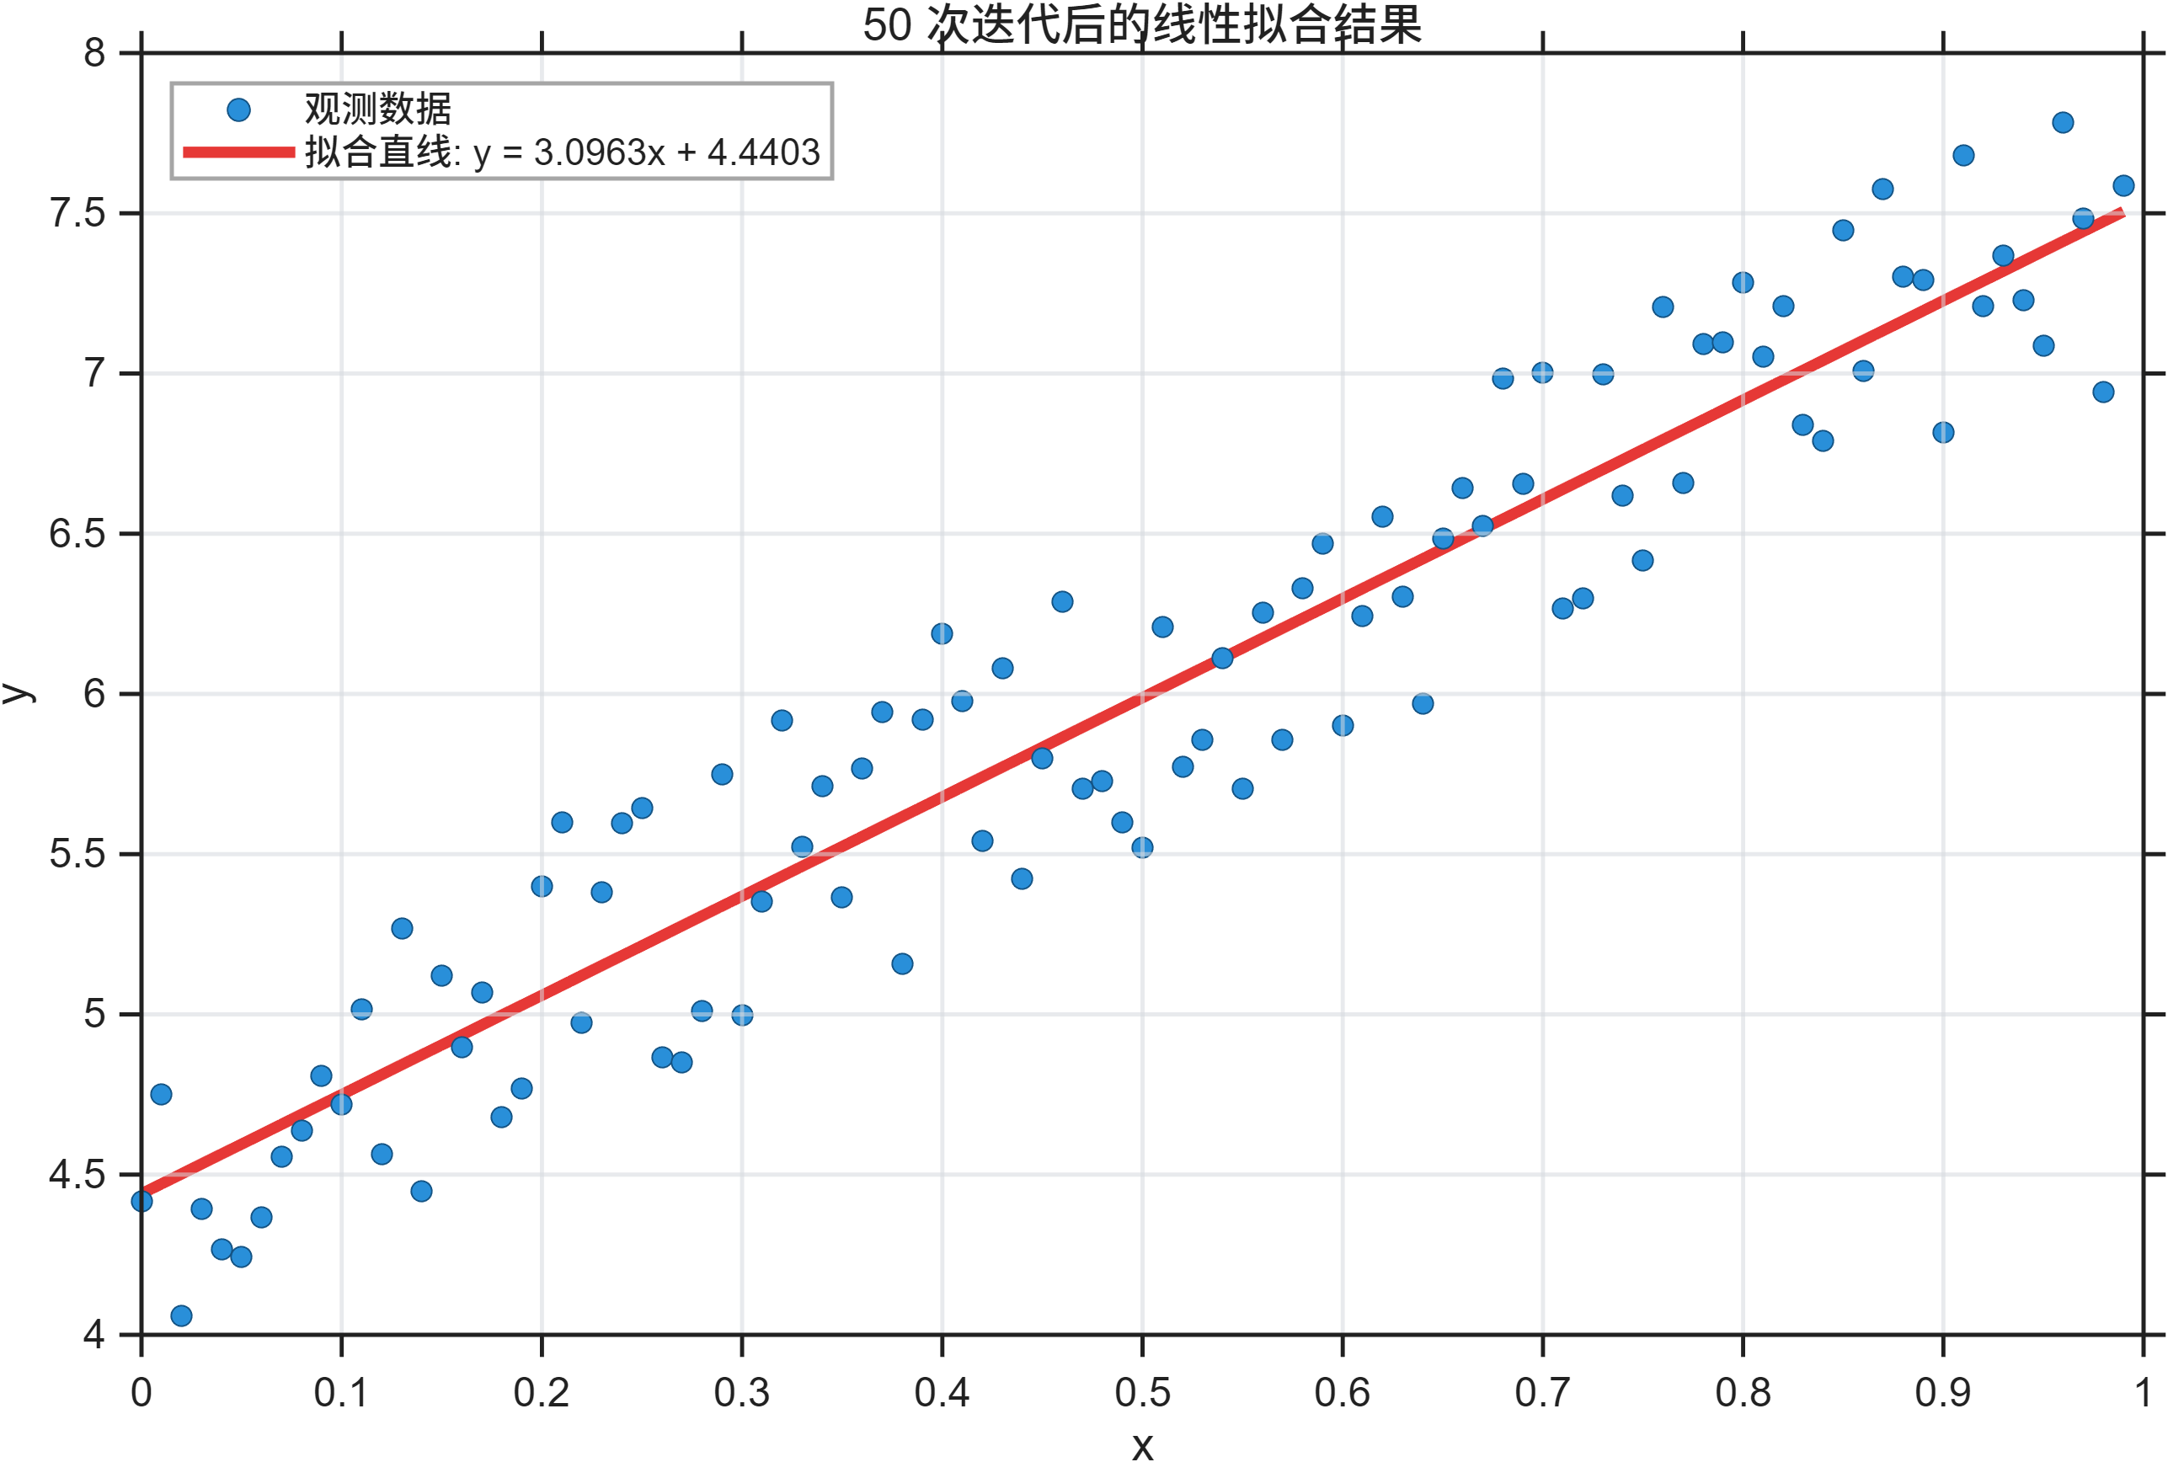
图 2：Loss 随迭代次数变化曲线（50 次）
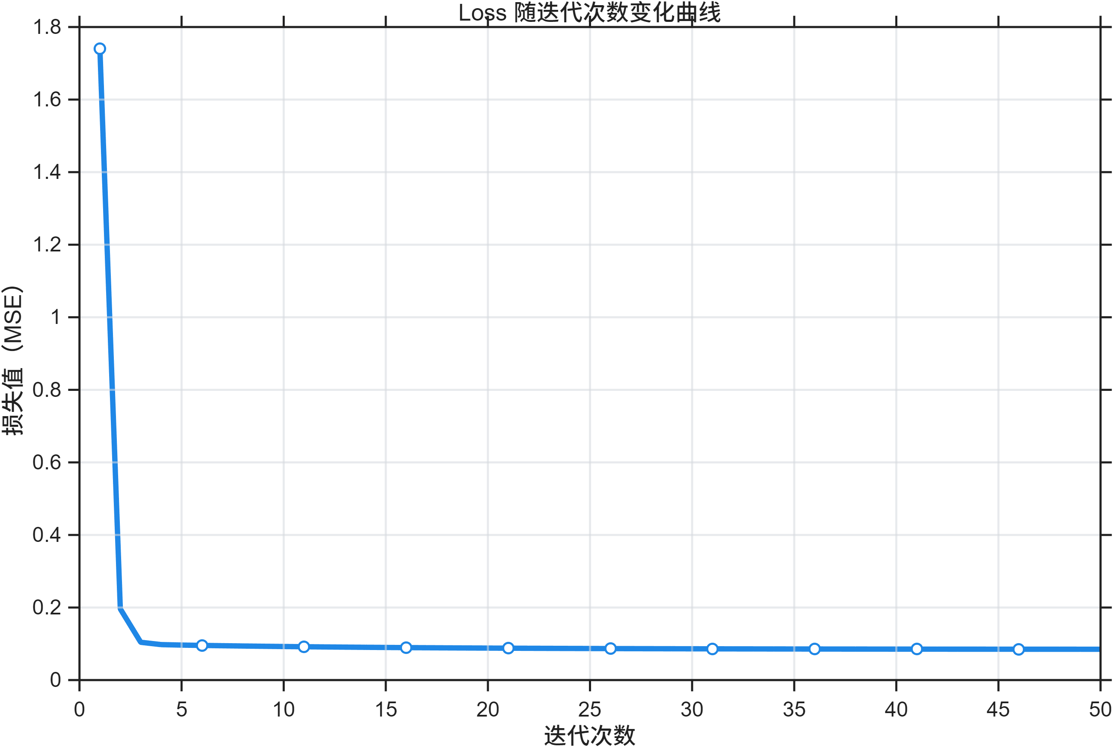
四：结论
梯度下降在 50 次迭代内稳定收敛，Loss 持续下降，得到可用的线性拟合结果。

